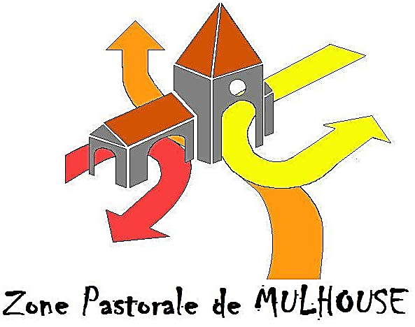
PÈLERINAGE AU MONT SAINTE ODILE
MERCREDI 28 AOÛT 2024

7h15 : Devant la chapelle St Luc
7h30 : Parvis de l’église St François
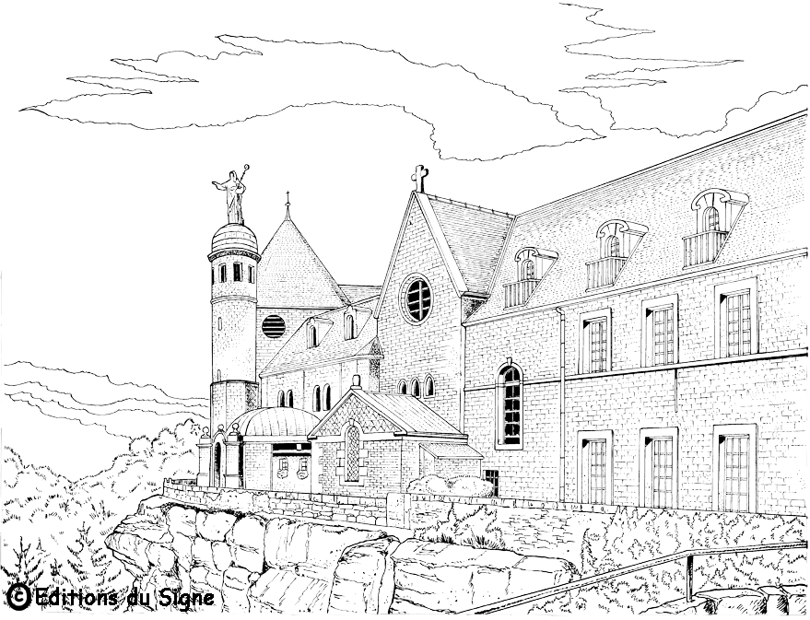
7h45 : Parvis de l’église St Barthélémy
8h00 : Palais des Sports, rue de l’Illberg, Tram ligne 2
8h15 : église St Antoine Bourtzwiller
Rue de Gunsbach près de la Poste (plus possible devant l’église cause Tram)

ITINERAIRE : par COLMAR-SELESTAT-BARR- MONT STE ODILE

PROGRAMME :
9h30 : Arrivée et accueil par les adorateurs.
10h15 : Conférence ou vidéo sur le Mont
11h00 : Messe de pèlerinage concélébrée.
12h00 : Repas pris en commun
- soit déjeuner libre au self-service ou pique-nique (tiré du sac)
- soit repas réservé au restaurant du pèlerinage avec le menu suivant :
Apéritif au choix – Pâté en croute, céleri rémoulade
Paupiette de veau, duo de carottes aux herbes, gratin de pommes de terre
Ile flottante
Café, ou thé ou tisane au prix de 27.50€
PROGRAMME DE L’APRES-MIDI
15h00 : Vêpres et Salut au Saint Sacrement à l’église
ou alors détente au Mont Ste Odile (visite des lieux, promenade alentour)
17h00 : Départ pour MULHOUSE par BARR, SELESTAT, COLMAR. Mêmes arrêts qu’au départ.

PRIX PAR PERSONNE : 18.50 € le transport seul (déjeuner libre)
46 € le transport + le déjeuner à réserver ci-dessous.

---------------------------------------------------------------------------------------------------------------------------
Talon à retourner à la MAISON PAROISSIALE – 3, rue Fénelon 68200 MULHOUSE
Tél : 03.89.42.45.33 accompagné obligatoirement d’un chèque libellé au nom de « Mense curiale »
POUR LE 20 AOÛT 2023. Après cette date, plus de garantie de place.

Après le 23 août, les annulations ne seront plus remboursées.

NOM………………………………………………………. Prénom………………………………...….
Adresse complète ……………………………………................………………………………..………
Tél …………………………..….........…... Lieu de départ : ……….………………………………….
Nombre de personnes : ……...Sans repas : 18.50 € x ……….... = ……….…....... €
Avec repas : 46 € x ………......... = ………….….. €
Date ……………………………………… Signature………………………………………...

